温州医科大学附属第二医院
医院自行采购报价须知与技术规格要求
一、报价须知：
需于截止日期前递交报价资料至后勤保障部，所有资料均需加盖企业公章，包括但不仅限于以下资料：
1.投标资料1份（密封加盖单位公章）含以下内容：
- 供应商营业执照复印件；
- 法人或委托人身份证复印件，若是委托人，还需提供法人授权委托书；
- 投标报价（加盖单位公章），本次报价总价包含货物到达医院指定位置并能正常使用所需的一切费用，包括但不限于货物费、包装费、运输费、装卸费、更换费、调试费、税费、售后等。
- 投标人针对报价需要说明的其他文件和说明（如有）。
二、评标办法：本项目中标一家，低价为中标供应商。

三、技术规格及要求：
- 项目地址：
温州医科大学附属第二医院鹿城院区学院路部（学院西路109号）
- 服务周期：下单后10个工作日完成维修更换。
- 项目具体需求：待维修更换设备位于温州医科大学附属第二医院鹿城院区学院路部7幢地下室，设备数量：2台克雷登牌锅炉；设备制造商：上海克雷登工贸发展有限公司；机组型号：SEOG-254/1.0；现需求为：隔膜泵膜片及相关配件运行已达建议时长，引发系统报警提醒，为不影响水泵使用和性能，考虑进行维修更换。
- 费用结算：本项目维修更换服务完成且设备正常运行10个工作日，供应商开具对应数额的符合采购人财务要求的正式发票后，采购人在审批完成后7个工作日内付款。

鹿城院区学院路部克雷登牌锅炉隔膜泵维修更换服务
序号 | 服务项目 |  | 单位 | 数量 |  | 预算单价（元） | 小计（元） | 备注
1 | 鹿城院区学院路部克雷登牌锅炉隔膜泵维修更换服务 |  | 项 | 1 |  | 28000 | 28000
克雷登牌锅炉隔膜泵相关配件维修更换清单
序号 | 项目 | 规格 | 单位 |  | 数量 |  | 备注
1 | 水泵膜片 | 适配SEOG-254/1.0 | 片 |  | 4 |  | 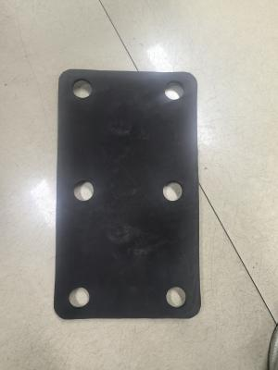
2 | 复位弹簧 | 适配SEOG-254/1.0 | 个 |  | 8 |  | 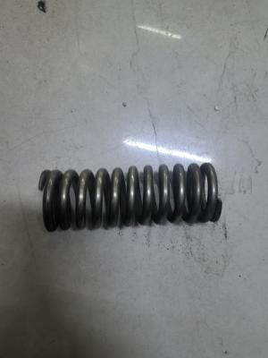
3 | 隔膜片垫圈 | 适配SEOG-254/1.0 | 个 |  | 8 |  | 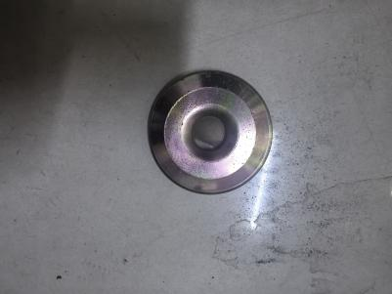
4 | 水泵液压油 | 10L/桶 | 桶 |  | 2 |  | 美孚150
注1：更换后确保锅炉正常运行，质保期自配件安装之日起锅炉运行6个月。
注2：报价包括但不限于货物费、包装费、运输费、装卸费、更换调试费、税费、售后等。
注3：上述图片供参考，可自行勘查现场，现场勘查联系人：陈老师 0577-88002669

设备参考图片：
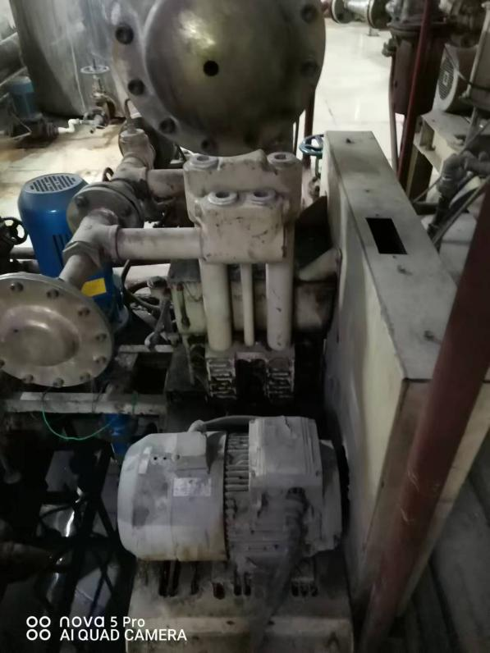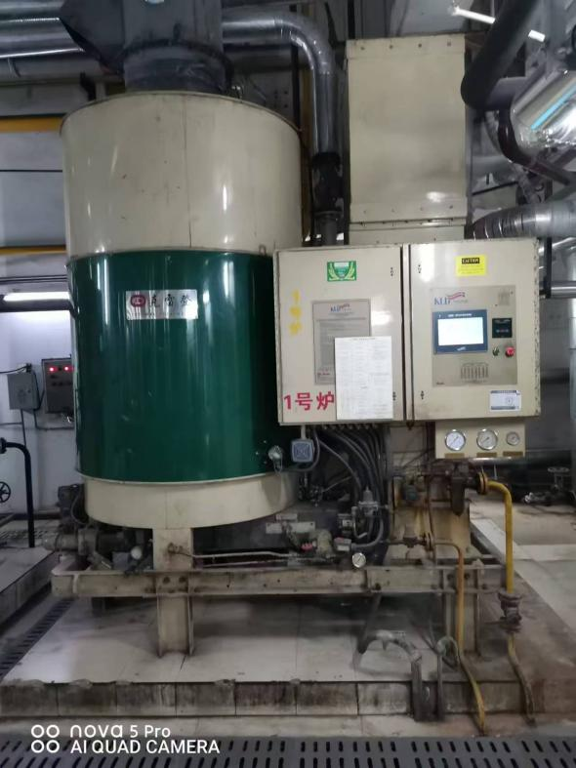

四、报价单
鹿城院区学院路部克雷登牌锅炉隔膜泵维修更换服务
序号 | 服务项目 | 单位 | 数量 | 单价（元） | 小计（元） | 备注
1 | 鹿城院区学院路部克雷登牌锅炉隔膜泵维修更换服务 | 项 | 1
注1：更换后确保锅炉正常运行，质保期自配件安装之日起锅炉运行6个月。
注2：报价包括但不限于需更换的相关配件费用、包装费、运输费、装卸费、更换调试费、税费、售后等。
注3：投标人已仔细研究了鹿城院区学院路部克雷登牌锅炉隔膜泵维修更换服务项目的情况说明，已充分理解并掌握了本询价项目的全部有关情况。同意接受并响应询价文件的全部内容和条件。
▲注3：报价不得高于预算价格28000元。

报价单位：
（盖章）
时 间：

